SVEUČILIŠTE U ZAGREBU

FAKULTET ORGANIZACIJE I INFORMATIKE

V A R A Ž D I N

TIM 16

Dejan Mikulinjak  
Bernarda Matković  
Monika Matak  
Mirko Nuli  
Nikola Sačić

APLIKACIJA ZA VOĐENJE AUTOSERVISA

Projektna dokumentacija

Varaždin, 2014.

SVEUČILIŠTE U ZAGREBU

FAKULTET ORGANIZACIJE I INFORMATIKE

V A R A Ž D I N

TIM 16

Dejan Mikulinjak, 40041-11-R  
Bernarda Matković, 40040/11-R

**Monika Matak, 40039/11-R**

**Mirko Nuli, 40055/11-R**

**Nikola Sačić, 40086/11-R**

Smjer: Informacijski sustavi

Preddiplomski studij

APLIKACIJA ZA VOĐENJE AUTOSERVISA

PROJEKTNA DOKUMENTACIJA

Mentor:

Boris Tomaš, mag.inf

**Nositelj kolegija:**

Prof.dr.sc Vjeran Strahonja

**Asistenti:**

Dr.sc. Zlatko Stapić

Marko Mijač, mag.inf

Ivan Švogor, mag.inf

Varaždin, travanj, 2014.

Sadržaj

Projektna dokumentacija 2

1.Uvod 2

2. Korisnički zahtjevi 3

2.1.Specifikacija zahtjeva 3

3.Plan projekta 4

3.1.Projektni tim 4

3.2.Podaci o angažmanu članova tima 4

Dejan Mikulinjak 5

*Nikola Sačić* 5

*Mirko Nuli* 5

*Monika Matak* 5

*Bernarda Matković* 5

3.3. Terminski plan projekta 5

3.4.Gantogram 7

3.5.Proračun projekta 8

3.6.Ponuda naručitelju 10

Tehnička dokumentacija 11

4. Modeliranje korisničkih zahtjeva 11

4.1. Use Case dijagram 11

4.2. Dijagrami aktivnosti 13

4.2.1.Dijagram aktivnosti Zaprimanje korisnika 13

4.2.2.Dijagram aktivnosti Unos korisnika/Vozila 14

4.2.3.Dijagram aktivnosti Izdavanje korisničkih podataka 15

4.2.4.Dijagram aktivnosti Unos dijelova 16

4.2.5.Dijagram aktivnosti Izrada radnog naloga 17

4.2.6.Dijagram aktivnosti Izrada računa 18

4.2.7.Dijagram aktivnosti Pregled izvještaja 19

4.2.8.Dijagram aktivnosti Pregled radnih naloga 20

4.2.9.Dijagram aktivnosti Ažuriranje radnih naloga 21

4.2.10.Dijagram aktivnosti Pregled popravaka 22

4.2.11. Dijagram aktivnosti Login 23

5. Modeliranje podataka 24

5.1.ERA model 24

5.2. Dijagram klasa podataka 25

# Projektna dokumentacija

# 1.Uvod

S obzirom na već poznati problem viška dokumentacije, čuvanja i gubljenja papira odlučili smo se za automatizaciju autoservisa. U autoservis na idemo često, al često se ne možemo sjetiti kada smo posljednji puta promijenili pojedini dio na našemu vozilu. Odlučili smo automatizirati autoservis gdje klijent ne bi morao nositi hrpu papira prilikom dolaska u autoservis zbog nekog kvara ili redovnog pregleda. Naime, povezali smo dva radnika u autoservisu koji će sve odraditi umjesto klijenta. Radnik na prijemu pronalazi klijenta u bazi, to jest njegovo vozilo te otvara novi radni nalog na kojega upisuje zahtjeve klijenta, to jest popravke koje on želi. Ne treba svaki puta ispočetka upisivati podatke o klijentu i automobilu jer će ih sada samo povući iz baze, eventualno prepraviti neki podatak ako je potrebna promjena. Nakon što klijent ode u radionicu, radnik će samo otvoriti radni nalog koji mu je poslao radnik s prijema te pročitati koje popravke treba napraviti. Nakon izvršenih popravaka, radnik bilježi sve što je napravio, eventualno unosi dijelove koje je promijenio te radni nalog šalje natrag radniku na prijem koji će iz naloga napisati račun. U cijelome procesu klijent nema potrebu nositi papire jer je sve digitalizirano, a sve radne naloge može provjeriti od kuće.

# 2. Korisnički zahtjevi

## 2.1.Specifikacija zahtjeva

Poduzeće XX d.o.o. kontaktiralo nas je za izradu aplikacije / informacijskog sustava koji bi odgovarao njihovim potrebama. Tako smo ugovorili sastanak da usporedimo njihove zahtjeve i naše mogućnosti za ispunjavanje tih zahtjeva. Poduzeće je od nas traži izradu aplikacije koja bi pratila rad u autoservisu i omogućavala klijentima pregled stanja vozila. Uzevši to u obzir možemo ukratko nabrojati pojedine zahtjeve:

- mogućnost unosa novih klijenata u aplikaciju

- mogućnost unosa vozila pripadajućim klijenata

- mogućnost unos dijelova koje je moguće promijeniti na automobilu

- mogućnost izrade radnog naloga i njegovo manipuliranje

- mogućnost izrade računa

- mogućnost izrade izvještaja o stanju i popravcima automobila

Uz navedene zahtjeve zatražili su posebno programsko rješenje koji će služiti korisnicima za pregled popravaka njihovog automobila. U dogovoru s poduzećem taj poseban modul realizirat će se pomoću prijave i statusa samog korisnika koji mu se pridjeljuje. Tako će se klijent prijaviti u aplikaciju i bit će u mogućnosti pratiti popravke na svom automobilima. Pa je uz unos korisnika vezan proces izdavanja korisničkih podataka klijentu za njegovu prijavu. Radni nalog će se kreirati kod prijema klijenta, a kasnije će se prikazivati u radionici gdje će bit potreban. U radionici je potrebno omogućiti nadopunjavanje radnog naloga kako bi se pratilo stanje izvršenih radova. I na kraju izrada računa vršit će se preko radnog naloga i popisa stavki i pripadajućih cijena koje će aplikacija vući iz baze podataka. Sama promjena tih stavki ili dodavanje novih bit će dostupna kod mogućnosti za unosa dijelova.

Zahtjevi poduzeća XX d.o.o. prihvaćamo i odlučili smo izraditi aplikaciju u dogovorenom razdoblju. Zbog opširnosti projekta u nastavku se nalazi plan projekta.

# 3.Plan projekta

## 3.1.Projektni tim

Dejan Mikulinjak, voditelj tima

Bernarda Matković

Nikola Sačić

Monika Matak

Mirko Nuli

## 3.2.Podaci o angažmanu članova tima

Slika Utrošak rada po članu tima

*Napomena:* svi članovi tima sudjelovali su u izradi svih dijagrama dok se podjela posla odnosi na izradu dijagrama u digitalnome obliku.

|  |  |
| --- | --- |
| Dejan Mikulinjak | *Dijagrami aktivnosti + opis: Izrada radnog naloga, Izrada računa, Pregled izvještaja* |
| *Era model* |
| *Nikola Sačić* | *Dijagrami aktivnosti + opis: Zaprimanje korisnika, Login* |
| *Specifikacija zahtjeva* |
| *Mirko Nuli* | *Dijagrami aktivnosti + opis:* *Ažuriranje radnih naloga, Pregled radnih naloga, Unos korisnika* |
| *Ponuda naručitelju* |
| *Monika Matak* | *Dijagrami aktivnosti + opis: Pregled popravaka, Izdavanje korisničkih podataka, Unos dijelova* |
| *Definiran projektni tim* |
| *Podaci o angažmanu članova tima* |
| *Bernarda Matković* | *Dijagram klasa* |
| *Use case dijagram* |
| *Terminski plan projekta, Podaci o provedbi projekta* |
| *Proračun i budžet projekta* |

## 3.3. Terminski plan projekta

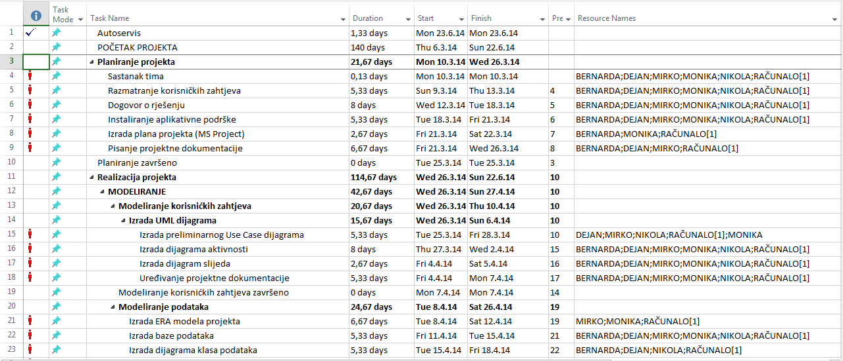

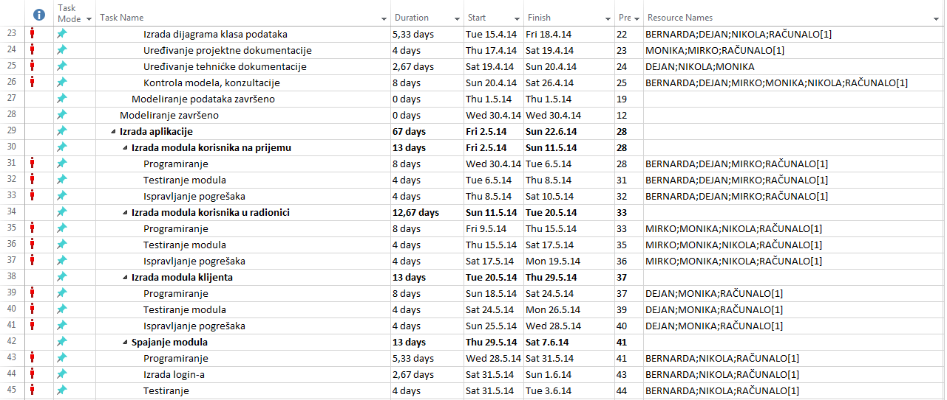

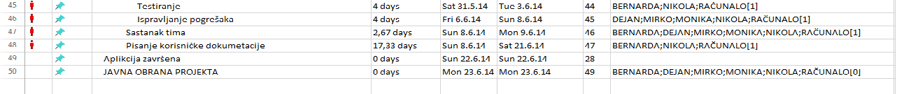

Slika Terminski plan projekta

## 3.4.Gantogram

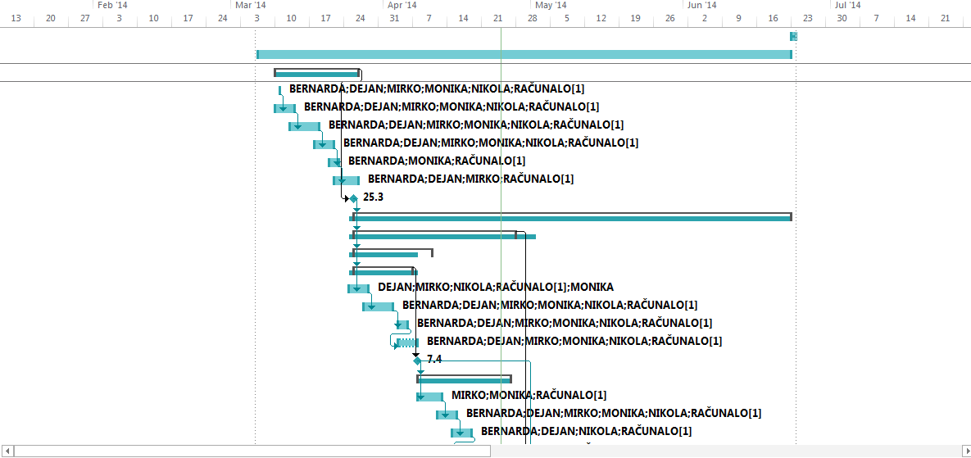

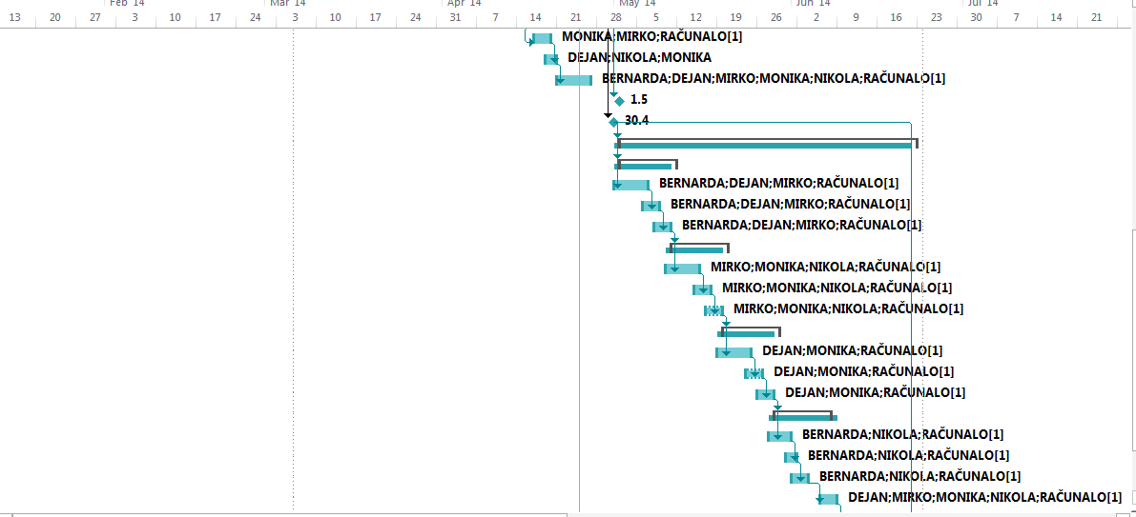



Slika Gantogram projekta

## 3.5.Proračun projekta

Slika Prikaz troškova po fazama projekta

Svakome radniku određena je satnica od 30 kn po satu, dok je z računalo procijenjen okvirni trošak od 10 kn po satu. S obzirom na podjelu rada na pojedinim segmentima program je došao do izračuna da prva faza planiranja troškova košta 10800 kn, dok druga faza realizacije projekta u kojoj je trenutno izvršeno samo modeliranje podataka će na kraju, kad aplikacija bude gotova, koštati 38880 kn. S obzirom da svi članovi tima rade poprilično podjednako, trošak svakog radnika bit će na kraju približno 10000 kn. Točne brojke možemo vidjeti na dijagramu i tablicama ispod ( slika 6 ).

Slika Trošak sata radnika

Slika Troškovi po fazama i troškovi po radniku

## 3.6.Ponuda naručitelju

SNM d.o.o.



Naručitelj: XX d.o.o

Naziv: Autoservis XY

Adresa: Varaždin, Hrvatska

Kontakt: autoservis_xy@gmail.com

|  |  |  |  |  |
| --- | --- | --- | --- | --- |
| Br. | Faza | Cijena | PDV | Ukupno |
| 1. | Planiranje projekta | 10.800,00 kn | 2.700,00 kn | 13.500,00 kn |
| 2. | Realizacija projekta | 38.880,00 kn | 9.720,00 kn | 48.600,00 kn |
| 3. Instaliranje softvera | | 800,00 kn | 200,00 kn | 1000,00 kn |
| 4. Obučavanje zaposlenika | | 1200,00 kn | 300,00 kn | 1500,00 kn |
| Iznos: | | 50.880,00 kn | 12.920,00 kn | 64.600,00 kn |

Plaćanje:

U roku od 10 dana od potpisivanja ugovora naručitelj je dužan platiti 30% ukupnog iznosa, a ukupni iznos 10 dana nakon završetka cijelog projekta. Unutar navedenih 10 dana naručitelj je dužan testirati aplikaciju i iznijeti moguće primjedbe.

# Tehnička dokumentacija

# 4. Modeliranje korisničkih zahtjeva

## 4.1. Use Case dijagram

Use case dijagram slikovito prikazuje korisničke zahtjeve, to jest, prikazuje funkcionalnosti buduće aplikacije. Aplikacija za vođenje autoservisa imati će tri razine korisnika; radnika na prijemu, radnika u radionici te klijenta. Svaka razina pojedinome korisniku nosi različite mogućnosti korištenja aplikacije. Svakome korisniku se nakon prijave korisničkim imenom i lozinkom otvara njegovo korisničko sučelje.

Radnik na prijemu, nakon što se prijavi u aplikaciju i dobije svoje korisničko sučelje može zaprimati klijente koji dolaze u autoservis. Za svakog klijent koji dođe može unijeti podatke o vozilu i/ili podatke o klijentu ukoliko da sada nije bio klijentom servisa. Nakon unosa podataka o klijentu, može mu izdati korisničke podatke kako bi i sam mogao koristiti aplikaciju sa svoga računala. Također, radnik na prijemu unosi i ažurira popis dijelova koje ima autoservis. Radnik može pregledavati izvještaje o postojećim korisnicima, može izrađivati novi radni nalog sa zahtjevima klijenta koji je došao s nekim problemom te nakon obavljenoga servisa može na temelju radnog naloga klijentu izdati račun.   
Radnik u radionici ima mogućnost otvoriti radni nalog, klijenta koji je došao u radionicu, koji je započeo radnik na prijemu, pogledati zahtjeve za popravkom, te nakon izvršenih popravaka ažurirati radni nalog s popravcima koje je izvršio na vozilu. Ukoliko nije obavio sve što treba može radnome nalogu ostaviti status aktivan kako bi ga kasnije mogao pronaći u bazi nedovršenih nalog(aktivnih) i završiti popravke koji su preostali.

Klijent autoservisa putem dobivenih korisničkih podataka može pregledavati sve radne naloge koji se odnose na njegovo vozilo te popravke koji su izvršeni na vozilu.

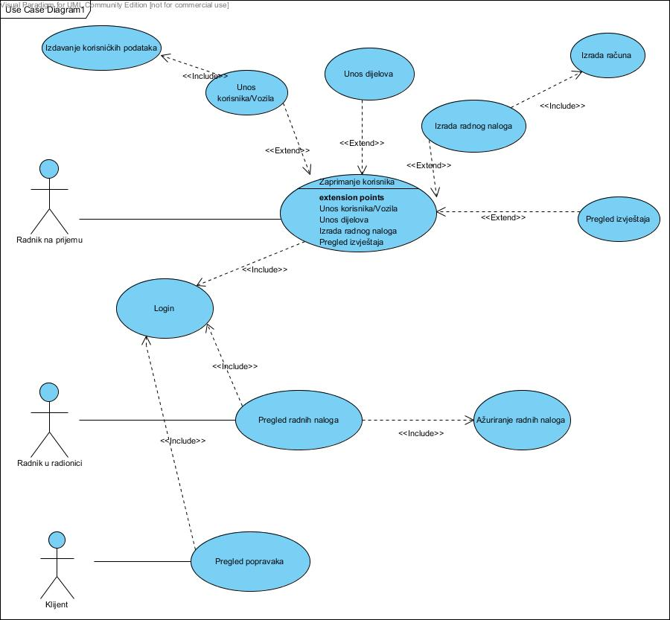

## 4.2. Dijagrami aktivnosti

### 4.2.1.Dijagram aktivnosti Zaprimanje korisnika

Radnik na prijemu mora biti spreman primiti korisnika i slušati njegove zahtjeve. S time ujedno mora raditi u aplikaciji, tj. upisivati korisnika ukoliko je to potrebno, izraditi radni nalog i sl. A da bi to sve mogao činiti potrebno je otvoriti aplikaciju i na Glavnoj formi odabrati potrebne opcije. Dijagram aktivnosti je jednostavan za ovaj dio jer obuhvaća samo početak rada s aplikacijom i prikaz forme Glavnog izbornika; a kasnije se na temelju pristupa svim opcijama.

### C:\Users\Operater\Desktop\Zaprimanje korisnika.jpg

### 4.2.2.Dijagram aktivnosti Unos korisnika/Vozila

Radnik na prijemu nakon zaprimanja korisnika nastavlja rad s aplikacijom. Radniku se otvara forma glavnog izbornika. Iz forme glavnog izbornika korisnik od ponuđenih opcija odabire opciju unosa novog korisnika i njegovih vozila jer jedan klijent može također imati više vozila. Odabirom te opcije otvara se forma za novi unos gdje se radniku pojavljuju dvije opcije odnosno unos novog korisnika ili unos vozila. Odabirom jedne od ponuđenih opcija otvara se forma gdje radnik upisuje podatke. Nakon unosa ti podaci se prikazuju i pohranjuju u bazu podataka. Radnik tada ima mogućnost ponovnog unosa novog korisnika i vozila ili pak završetak rada.

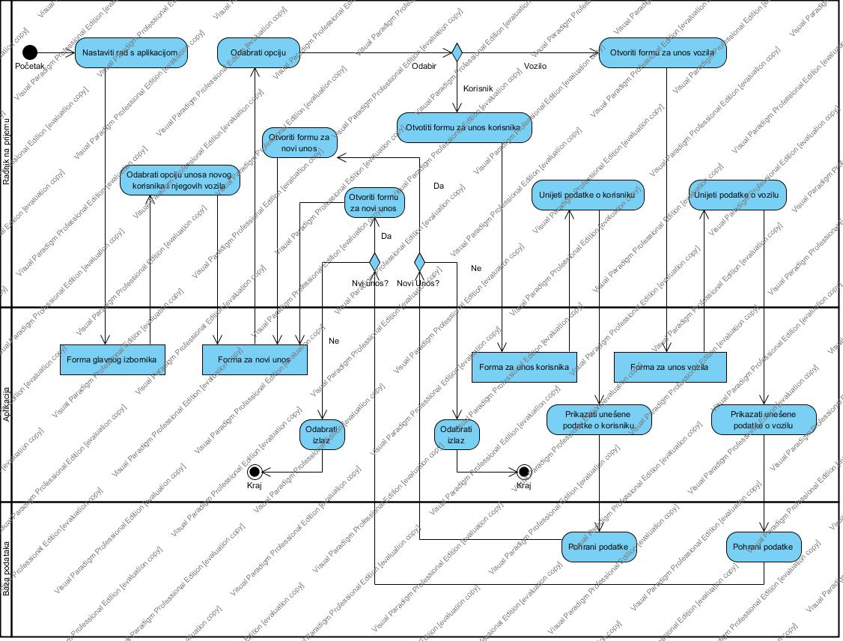

### 4.2.3.Dijagram aktivnosti Izdavanje korisničkih podataka

Radnik na prijemu zadužen je za unošenje korisnika u aplikaciju ukoliko oni prvi puta zatraže usluge autoservisa. Samim unosom u stav korisniku će biti omogućeno praćenje stanja vozila, tj. popis svi popravaka izvršen na automobilu. U aplikaciji to će biti realizirano tako da se korisnik može prijaviti u sustav sa svojim korisničkim imenom i dobivenom lozinkom. Sa tim imenom i lozinkom imat će pristup aplikaciji ali samo za pregled izvještaja svojeg automobila i ništa drugo.

Nakon uspješnog unošenja korisnika i njegovog vozila radnika na prijemu je dužan izdati korisniku njegove podatke za prijavu u aplikaciju. Opcijom Izdavanje korisničkih podataka učitava se popis svih korisnika iz baze podataka i prikazuje u na ekranu. Tada je potrebno odabrati samog korisnika kojem se izdaju podaci, a aplikacija pronalazi njegove podatke u bazi i predaje ih aplikaciji koje ih potom prikazuje na ekranu. Aplikacija ujedno omogućuje izbor za novo odabiranje korisnika.

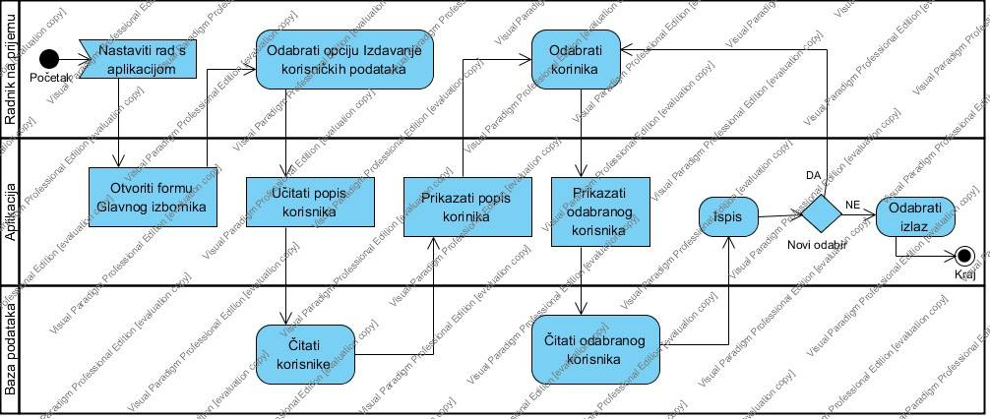

### 4.2.4.Dijagram aktivnosti Unos dijelova

Radnik na prijemu nastavlja rad s aplikacijom. Iz glavnog izbornika bira opciju za unos novih dijelova koji su stigli u servis. Nakon što aplikacija učita postojeće dijelove iz baze podataka radnik može unijeti novi dio ili pak ažurirati podatke o nekom postojećem. Nakon što radnik potvrdi promjenu podataka prikazuje se novi ili ažurirani unos i sprema se u bazu podataka. Nakon pohrane, radnik može izaći iz opcije unosa dijelova ili ponovno unositi novi dio.

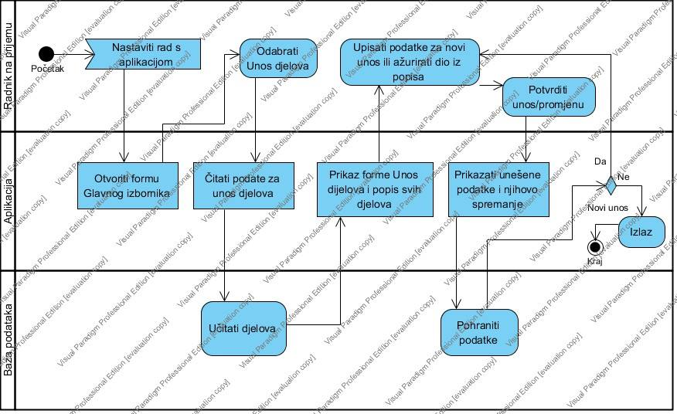

### 4.2.5.Dijagram aktivnosti Izrada radnog naloga

Radnik na prijemu nakon što je već prijavljen, u glavnom izborniku odabire opciju za izradu novog radnog naloga. Nakon toga otvara se forma za novi unos u kojoj su prikazani korisnici i njihova vozila dostupni u bazi podataka. Radnik na prijemu odabire korisnika i vozilo koje je stiglo na servis. Nakon odabira vozila otvara se forma radnog naloga u kojoj su već uneseni podaci o vlasniku i vozilu, a radnik mora samo dopisati servisne radove koje je potrebno izvršiti na vozilu. Kad je forma popunjena, radni nalog je spreman za spremanje u bazu.



### 4.2.6.Dijagram aktivnosti Izrada računa

Radnik na prijemu je već prijavljen te u svom sučelju odabire opciju izrade novog računa. Odabirom opcije, otvara se forma za novi unos u kojoj se iz baze učitava popis svih vozila na kojima je servis završen te čekaju izdavanje računa. Radnik na prijemu odabire željeni radni nalog, nakon čega se on učitava iz baze te prikazuje u formi za izradu računa. Nakon što je radni nalog učitan, radnik na temelju obavljenih radova popunjava formu za izradu računa. Nakon što su u formu uvršteni svi dijelovi i usluge koje su rađene na vozilu, prikazuje se gotov račun te se isti sprema u bazu.



### 4.2.7.Dijagram aktivnosti Pregled izvještaja

Radnik na prijemu je već prijavljen u bazu, pa za prikaz izvještaja odabire opciju pregled izvještaja iz glavnog izbornika. Odabirom te opcije pojavljuje se forma za izbor traženog izvještaja čiji se popis učitava iz baze. Kad se prikažu dostupni izvještaji, radnik odabire traženi izvještaj koji se zatim učitava iz baze i prikazuje na ekranu. Kad je izvještaj jednom prikazan, nudi se opcija odabira novog izvještaja koja vraća na početak, na način da prikazuje istu formu koja se pojavljuje nakon odabira opcije pregled izvještaja u glavnom izborniku.



### 4.2.8.Dijagram aktivnosti Pregled radnih naloga

Radnik u radionici prijavljuje se s korisničkim imenom i lozinkom, te započinje rad s aplikacijom. Nakon uspješne prijave i učitavanja aplikacije, njemu se otvara forma radnih naloga. Bazi podataka se šalje upit kako bi radnik imao mogućnost odabira radnog naloga. Kada se podaci dohvate radnik iz padajućeg izbornika odabire aktivan nalog koji želi, to jest nalog onog korisnika koji je došao u radionicu. Nakon odabira bazi podataka se šalje upit za dohvat svih podataka odabranog radnog naloga. Kada se svi podaci dohvate radniku se prikaže odabrani radni nalog sa svim zahtjevima za popravkom koje je unio radnik na prijemu.

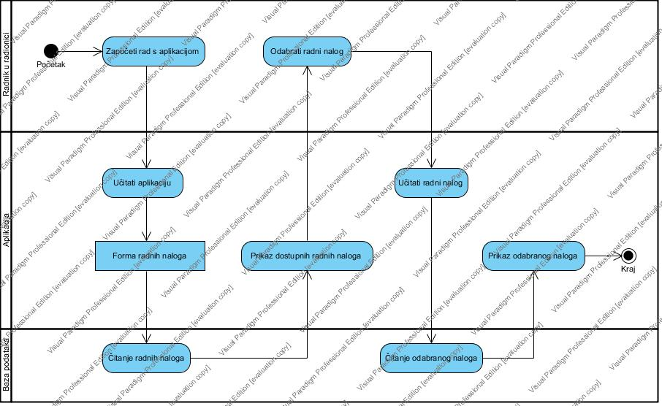

### 4.2.9.Dijagram aktivnosti Ažuriranje radnih naloga

Radnik u radionici se prvo prijavljuje, a nakon toga odabire radni nalog koji želi. Nakon odabira radniku se prikazuje radni nalog s popisom svih popravaka koje mora odraditi na određenom vozilu. Radnik tada odabire opciju ažuriranje radnoga naloga nakon čega mu se prikazuje forma za unos podataka o popravcima koje je izvršio. Radnom nalogu se također dodaje status kako bi se označilo da su izvršeni svi popravci odnosno da radnik nije uspio izvršiti sve stavke sa radnog naloga, te da će se rad na tom nalogu nastaviti. Kada su podaci unijeti tada se taj radni nalog sprema na bazu podataka.

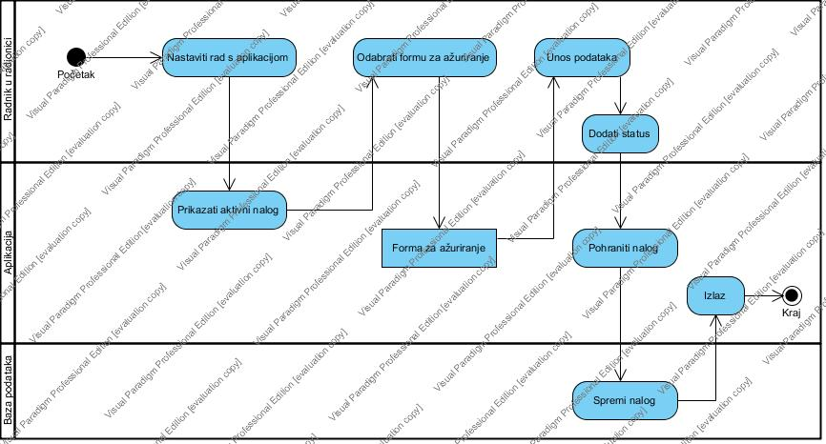

### 4.2.10.Dijagram aktivnosti Pregled popravaka

Klijent se prijavljuje sa svojim korisničkim imenom i lozinkom, te nakon toga započinje svoj rad s aplikacijom. Aplikacija se učita i šalje upit na bazu podataka kako bi se korisniku u padajućem izborniku ispisala vozila nad kojima su se vršili popravci. Nakon odabira određenog vozila šalje se upit bazi podataka, te se klijentu ispisuje povijest održavanja za određeno vozilo. Klijent također ima mogućnost odabira drugog vozila i ispisa povijesti održavanja ili može završiti svoj rad s aplikacijom.

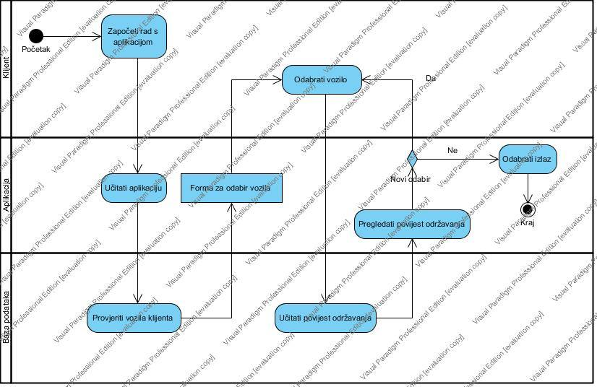

### 4.2.11. Dijagram aktivnosti Login

Aplikacija sadrži login sustav prvenstveno kako bi se mogle odrediti mogućnosti pojedinih korisnika. Pošto predviđano da će sustav koristiti 3 vrste korisnika; radnik na prijemu, radnik u radionici i klijent, potrebno je postaviti ograničenja što koji korisnik može, tj. pridodati mu status dopuštenja. Tako da npr. korisnik ne mijenja svoj ili tuđi radni nalog jer se po njemu radi račun.

Aplikacija nudi opciju za Login, a njezinim odabirom prikazuje formu za prijavljivanje u sustav. Korisnik tada unosi svoje korisničko ime i lozinku i predaje sustavu na provjeru. Provjera se vrši u aplikaciji i uz pomoć baze podataka gdje se nalaze ispravni podaci i može završiti u dva ishoda; ispravnim prijavljivanje i neispravnim. Neispravno prijavljivanje rezultira ponovim unošenjem korisničkog imena i lozinke, a ispravno prijavljivanje dopušta daljnji rad s aplikacijom prema statusu korisnika.

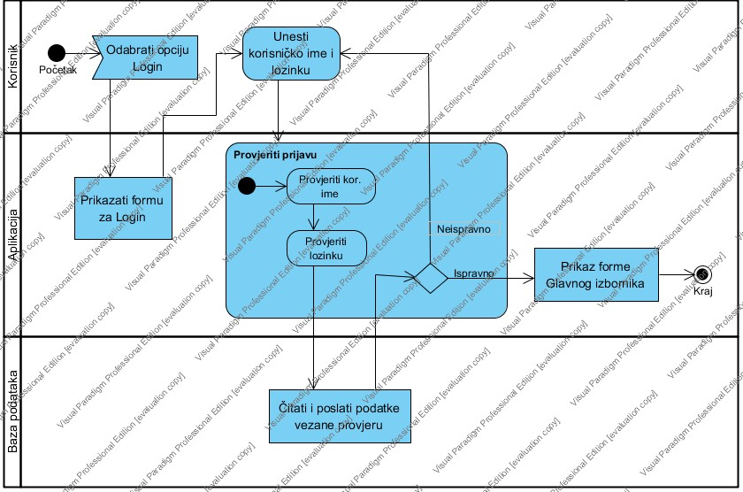

# 5. Modeliranje podataka

## 5.1.ERA model

ERA model služi nam za izradu baze podataka. ERA model smo izradili u MicroOLAP-u te kada krenemo izrađivati aplikaciju povezat ćemo se s dodijeljenom bazom podataka te naš model izvesti na server s bazom. Tako ćemo kreirati bazu te imati osnovu za aplikaciju s obzirom da se aplikacija za autoservis velikim djelom veže na bazu.

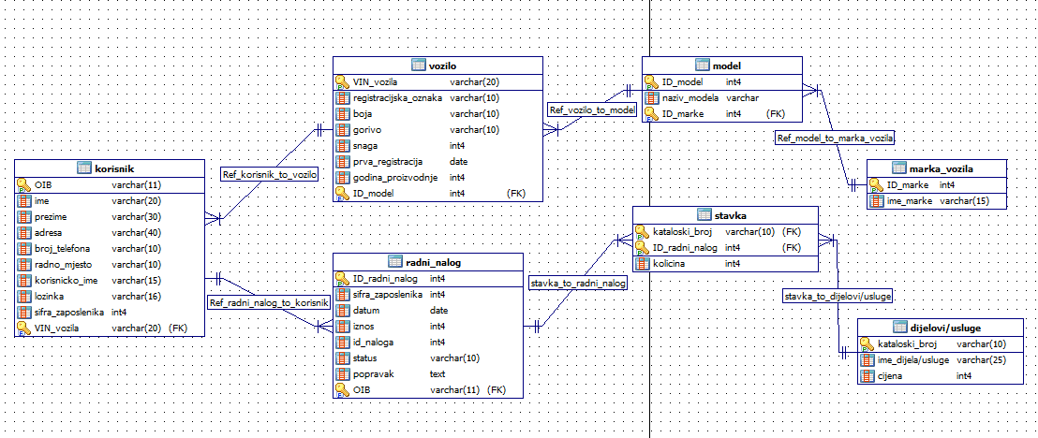

## 5.2. Dijagram klasa podataka

Dijagram klasa podataka prikazuje klase koje ćemo koristiti za izradu aplikacija za vođenje autoservisa. Svaka klasa sadrži atribute te pripadajuće metode. Klase su vezane uz određena sučelja, to jest 'prozore' aplikacije. Tako svaka klasa sadrži podatke koji će se prikazivati na tome prozoru te metode koje predstavljaju akcije koje se mogu raditi na tome prozoru( npr, unesi korisnika, obrisi korisnika ..).

